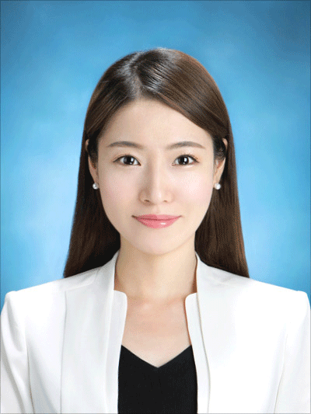

**求职意向：简历设计师**

**个人简历**



**性 别：**男

**民 族：**汉族

**体 重：**60kg

**籍 贯：**山东

**专 业：**平面设计

**姓 名：**个人简历

**生 日：**1987年06月5日

**身 高：**175cm

**政治面貌：**中共党员

**学 历：**本科

131234@163.com

北京市东花市北里123号楼6单元501室

13123456789

**获 奖 经 历**



* 2011年被评为湖南省“省优秀毕业生”，湘潭大学“校优秀毕业生” 个人简历
* 2011年获湘潭大学“优秀共产党员”、湘潭大学“优秀辅导组成员”荣誉称号
* 2012年获全国数学建模竞赛三等奖，湘潭大学物理竞赛二等奖
* 2012年获校“优秀社团工作者”荣誉称号
* 2013年荣获中国科学院“优秀班干部”，“三好学生”荣誉称号
* 2013年获中国科学院金属研究所“原创科普作品大赛”优秀奖



**2011 - 2015**

农学专业

**西北农林科技大学**

本科

**2011 - 2015**

农学专业

**浙江大学**

硕士

* 熟练使用microsoft office系列办公软件
* **熟练使用Photoshop软件**
* 熟练使用某某专业软件
* **粤语流利，沟通无碍**
* 日语水平能够简单交流

**教 育 背 景**

**获 得 证 书**

**科 研 成 果**



**掌 握 技 能**



* 《请修改为自己发表的论文》发表于某某期刊
* 主持某某基金的申请，发表了某某期刊检索文献一篇
* 负责上海浦东新区某项改革研究
* 《请修改为自己发表的论文》发表于某某期刊
* 2014年获得英语六级证书
* 2015年获得驾照
* **2015年获得某某证书**
* **2015年获得某某证书**
* 2015年获得某某证书

**求职意向：简历设计师**

**个人简历**



* **学习上：**勤奋刻苦、认真好学、脚踏实地、能不断地充实自己的专业知识，并主动吸收新知识。
* **生活上：**活泼开朗、乐观向上、兴趣广泛、爱好体育运动；适应力强、坚忍不拔、吃苦耐劳、勇于迎接新挑战；在同学中，有良好的人际关系。
* **工作上：**具有较强的团队管理能力，独立问题解决能力和较强的执行能力，具有较强的抗压能力，责任心强，具有良好的沟通能力和团队合作意识。
* 个人简历网www.gerenjianli.com



**自 我 评 价**

**2012 – 2013**

上海

**素颜堂高新技术有限公司**

平面设计师

* 担任项目经理，领导一支五人团队，对公司新事业部的组织架构考核评估
* 修改**为工作内容、所获业绩**等情况说明，修改为工作内容、所获业绩等情况说明

**2012 – 2013**

上海

**素颜堂高新技术有限公司**

平面设计师

* 协助总经理，成功召开公司年终“行动与目标”和“亮话”面对面沟通会
* 修改**为工作内容、所获业绩**等情况说明，修改为工作内容、所获业绩等情况说明
* 协助总经理，成功召开公司年终“行动与目标”和“亮话”面对面沟通会
* 修改为工作内容、所获业绩等情况说明，修改为工作内容、所获业绩等情况说明

**2012 – 2013**

上海

**素颜堂高新技术有限公司**

平面设计师

**工 作 经 历**

**校 园 实 践**



**11级硕士党支部书记**

2011

主要负责课题组科研秘书，负责课题组会议安排、财务报销、合同管理等

**11级农林班班长**

2011

简单写几句关于此经历的介绍 ，简单写几句简单写几句关于此经历的介绍 。

**学院学生党支部支部书记**

2011

简单写几句关于此经历的介绍 ，简单写几句简单写几句关于此经历的介绍 。

**11级硕士党支部书记**

2011

简单写几句关于此经历的介绍 ，简单写几句简单写几句关于此经历的介绍 。

**邓小平理论研讨会会长**

2011

简单写几句关于此经历的介绍 ，简单写几句简单写几句关于此经历的介绍 。

**大学生三下乡**

2011

在湖南省湘西自治州保靖县木芽村小学义 务支教活动，被评为优秀支教老师